BOJOVNÍCI S NICOTOU
Střez se monster ve svém nitru
Praha 27. 04. 2023
Nakladatelství COSMOPOLIS, součást Nakladatelského domu GRADA, přichází s young adult titulem pro všechny fanoušky série Město z kostí a Ranhojička. Adrenalinová urban fantasy se špetkou LGBT romantiky.
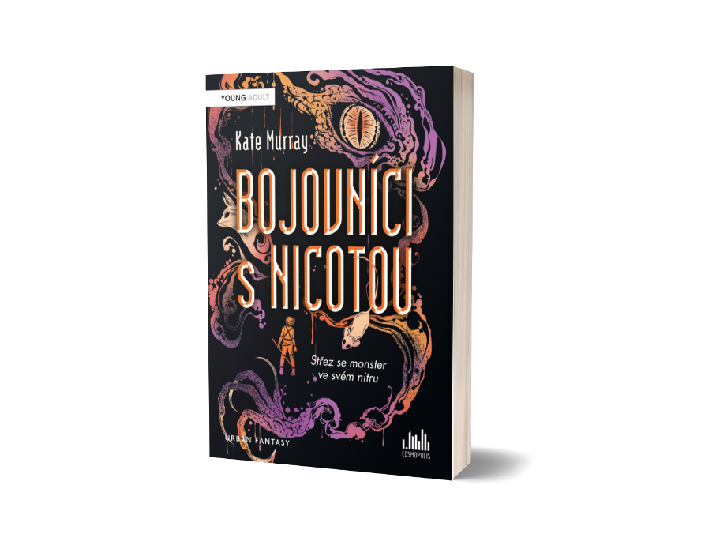
Bojovníci s Nicotou

Sedmnáctiletá Priscilla patří k jednomu z nejproslulejších rodů gildy Bojovníků s Nicotou – legendami opředených lovců nestvůr, které do našeho světa pronikají z nepřátelské dimenze. Jenže být Daalman znamená nést na ramenou tíhu očekávání. A jak by seona – šedá myš rodiny s prachbídnou „super“ schopností cítit přítomnost Nicoty – mohla vyrovnat všem těm bitvami ošlehaným příbuzným v čele se svojí babičkou, jednou z nejmocnějších bojovnic, jaké kdy svět spatřil?
V zoufalém pokusu osvojit si za pomoci zakázaného rituálu novou bojovou schopnost Priscilla začne do našeho světa nekontrolovaně povolávat bestie – tedy přesný opak toho, o co se má jako Bojovnice s Nicotou snažit. Aby ochránila své nejbližší – rodinu Daalmanů, modrovlasou bývalku i současného přítele – bude muset svoji chybu napravit. A to pokud možno co nejrychleji, protože vše nasvědčuje tomu, že jak gilda, tak odpadličtí Renegáti, mají s jejím novým darem své vlastní plány.

288 stran, formát 145×205, měkká vazba s klopami, 399 Kč, odkaz: Bojovníci s Nicotou

O autorce:
Kate Murray je Novozélanďanka žijící v Melbourne se svou rodinou, znepokojivým množstvím lega a obvyklým množstvím knih. Je příznivkyní kávy, sluníčka, sci-fi a fantasy, balzámů na rty, hezkých náušnic a čtení. Její debutový román Bojovníci s Nicotou se ještě jako rukopis dostal do nominace na prestižní australsko-novozélandskou cenu pro dosud nepublikované knihy pro děti a mládež Ampersand.

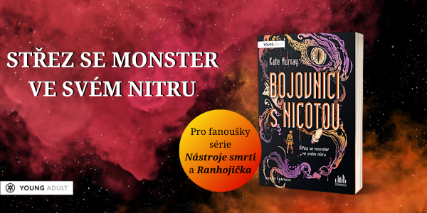
Kontaktní údaje:
Veronika Barešová, PR a propagace, +420 737 263 431, baresova@grada.cz
GRADA Publishing, a.s., U Průhonu 22, Praha 7

O společnosti GRADA Publishing:
Nakladatelský dům GRADA Publishing, a.s. si od roku 1991 drží pozici největšího tuzemského nakladatele odborné literatury. Ročně vydává téměř 400 novinek ve 150 edicích z více než 40 oborů.
Od roku 2015 nakladatelský dům rychle expanduje i mimo oblast kvalitní odborné literatury. Tradiční značka GRADA zůstává vyhrazena odborným knihám ze všech odvětví a oblastí lidské činnosti. A ani pět novějších značek nakladatelství na knižním trhu jistě nepřehlédnete.
První, u čtenářů úspěšnou značkou je COSMOPOLIS, přinášející zahraniční i českou beletrii všech žánrů.
Další již zavedenou značkou je BAMBOOK, značka dětské literatury předkládající malým čtenářům díla českých i zahraničních autorů a ilustrátorů.
Značkou věnující se poznání, tématům z oblasti zdravého životního stylu, body-mind, spiritualitě či ekologii je ALFERIA.
Akvizicí získaná značka METAFORA rozšiřuje nabídku nakladatelského domu o další kvalitní beletrii i zájmovou a populárně naučnou literaturu.
Prozatím poslední, rychle rostoucí značkou Nakladatelského domu GRADA je BOOKPORT, unikátní projekt online knihovny, který již dnes disponuje třetinou všech e-knih v ČR.
Více na www.grada.cz.

Další informace
GRADA Publishing, a.s., U Průhonu 22, Praha 7, +420 220 386 401, info@grada.cz

